美的集团厨房和热水事业部芜湖21届校园招聘简章

1、公司简介
美的厨房和热水事业部是美的集团旗下专业研发、生产及销售烟机、灶具、消毒柜、洗碗机和净水、饮水、热水器及商用净饮水设备的事业部。是厨房浴室解决方案和综合用水解决方案的供应商。产品畅销200多个国家和地区，为全球客户提供优质的厨房和浴室及水系统产品和服务。在芜湖，顺德分别建有四大制造工厂和基地。拥有专业的技术、设备工艺及人才梯队。
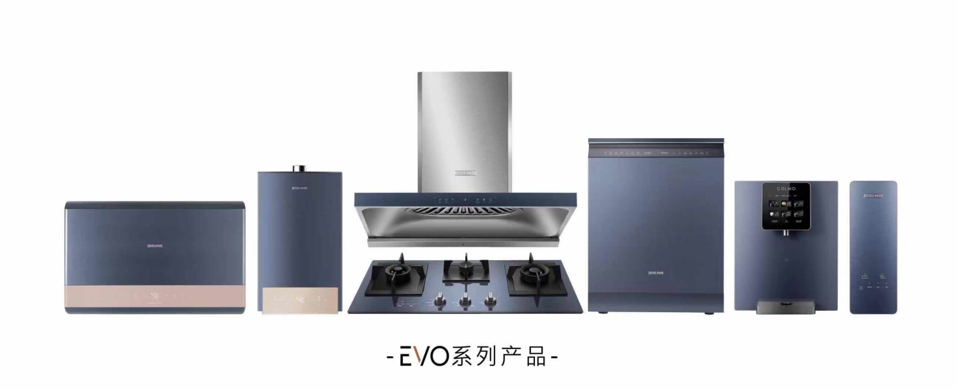

2、薪酬福利
优越的薪酬待遇：固定工资+绩效奖金+年终奖金+工龄补贴+餐补（年薪7.1万-8.2万）
全面的保险补助：社会保险、公积金、意外伤害保险、免费体检、家庭困难补助、员工扶助基金
多样的公司福利：员工宿舍/免费班车/膳食补贴/下午茶/节日慰问/带薪假期/内购产品优惠/生日祝福
3、招聘需求及方向
面向人群：2021届应届本科毕业生
技术类（要求：本科）
岗位方向：工艺技术、设备管理、简易自动化、精益改善、模具管理、品质检验员、品质测试员、
需求专业：机械计划及制造、机电一体化、电气自动化、金属材料及焊接技术、电子工程、自动控制、模具、材料、计算机、软件工程、工业工程等相关专业。
管理类：（要求：本科）
岗位方向：综合管理、生产管理、物流管理
需求专业：工商管理、物流管理等管理类专业。
其中，生产管理专业不限
4、工作地点：安徽芜湖
5、联系方式
路径1：投递简历： lixl20@midea.com
路径2：李先生：0553-5609765 13195331566

